

Tlačová správa V Bratislave, 8. 7. 2021

Spoločnosť DACHSER rozširuje svoj vozový park o ekologické dodávky na cezhraničnú prepravu

Holandská pobočka spoločnosti DACHSER v Zevenaare rozšírila svoj vozový park o vozidlá LHV (Longer Heavier Vehicle) na cezhraničnú prepravu do nemeckého Frankfurtu. Tento nový variant vozidla, známy aj ako EcoCombi, ponúka o 30 % viac priestoru, čím prispieva k zníženiu dopravy a emisií.

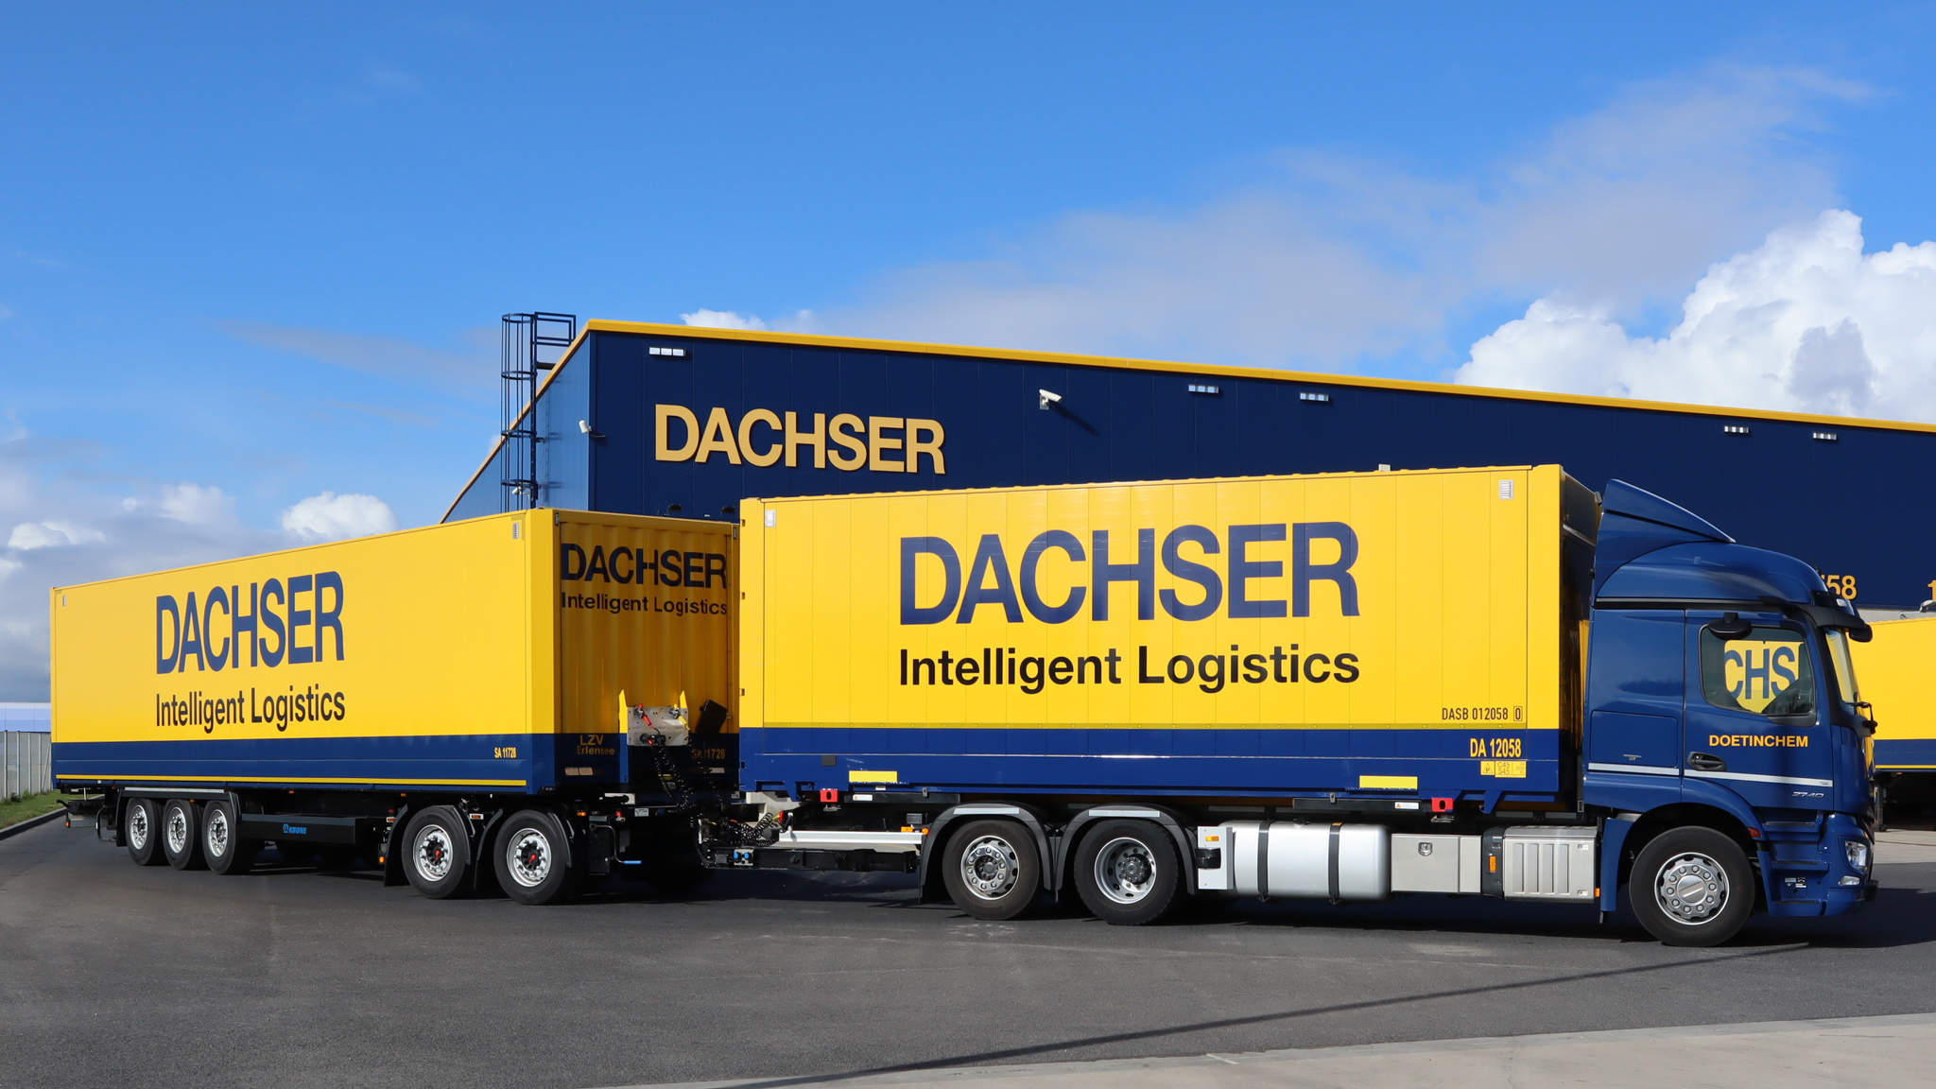
LHV ponúkajú veľké environmentálne a logistické výhody
Spoločnosť DACHSER využíva vozidlá EcoCombi v Holandsku od roku 2009 a teraz ich bude denne používať na jednej zo svojich stálych liniek do kancelárie DACHSER v nemeckom Frankfurte. „Na túto inováciu sme veľmi hrdí,“ hovorí Stefan Raimondo, generálny riaditeľ logistického centra spoločnosti DACHSER v Zevenaare. „V spoločnosti DACHSER neustále pracujeme na zlepšovaní udržateľnosti a efektívnosti našich logistických procesov. Vďaka úzkej a bezproblémovej spolupráci s naším partnerom, spoločnosťou Van Ooij, sa nám to spoločne podarilo.“​​​​​​​
LHV ponúka veľké environmentálne a logistické výhody. Až o 30 % väčší objem na prepravu, čo si vyžaduje o niečo viac paliva, ale vďaka tomu môže DACHSER ušetriť 124 jázd ročne alebo 60 750 kilometrov na tejto trase. Tým sa ušetrí 20 000 litrov nafty alebo približne 63 000 kilogramov skleníkových plynov.
Nemecko má iné právne predpisy ako Holandsko, napríklad ak ide o polomer otáčania vozidiel, kde nie sú povolené všetky varianty. Actros EcoCombi DACHSER s certifikátom TÜV je dlhý 25 metrov a má polomer otáčania len 12,5 metra. Je vybavený systémom váženia WABCO a kamerovým systémom na cúvanie. Vodiči tiež úspešne absolvovali teoretickú a praktickú skúšku na holandskom úrade pre vydávanie vodičských preukazov (CBR), čím splnili všetky požiadavky potrebné na vedenie týchto vozidiel.
Aat van der Meer, výkonný riaditeľ spoločnosti DACHSER Benelux, je veľmi rád, že sa LHV presadzujú aj inde. Spoločnosť DACHSER Holandsko bola jednou z prvých špedičných spoločností, ktoré začali používať LHV v roku 2009. „Od začiatku sme podporovali širšie nasadenie v zahraničí,“ hovorí. „Okrem výraznej úspory paliva a zníženia emisií oxidu uhličitého, môže používanie vozidiel LHV, najmä na medzinárodných trasách, čiastočne pomôcť vyriešiť súčasný a budúci nedostatok vodičov. Je to výhodné pre všetkých.“
Podľa Raimonda vyzerá budúcnosť vozidiel LHV sľubne: „Očakávame, že už teraz rastúci počet ekologických vozidiel typu kombi sa bude ďalej zvyšovať. K tomu určite prispejú aj rastúce ceny nafty a spomínané úspory vyplývajúce z prevádzky vozidiel. Preto už pracujeme na zriadení ďalšej linky na výrobu eko-kombi do Nemecka.“

Zameranie na efektívnu logistiku a technologické inovácie
Tento pokrok v efektívnosti procesov je tiež súčasťou dlhodobej stratégie spoločnosti DACHSER na ochranu klímy. Pri realizácii tejto stratégie sa nemecký poskytovateľ logistických služieb zameriava na efektívnu logistiku a technologické inovácie. Spoločnosť je presvedčená, že je to najlepší spôsob, ako prispieť k dosiahnutiu cieľov druhej etapy stanovených Parížskou dohodou, ale aj klimatických cieľov Európskej únie a mnohých ďalších krajín v strednodobom a dlhodobom horizonte. Na tento účel spoločnosť DACHSER spolupracuje so zákazníkmi a partnermi, ktorí majú tiež záujem aktívne formovať spôsoby, akými logistika smeruje k zavádzaniu nízkoemisných a bezemisných technológií. Spoločnosť DACHSER zameriava svoje iniciatívy na ochranu klímy na štyri kľúčové oblasti: efektívnosť procesov, energetickú účinnosť, výskum a vývoj a podnikové občianstvo. Posledná oblasť sa týka angažovanosti v spoločnosti a sociálnych otázkach, ktorá presahuje vlastné obchodné záujmy spoločnosti DACHSER.

Základné informácie o spoločnosti DACHSER Slovakia a. s.
História spoločnosti DACHSER sa začína v roku 1995, kedy bola založená spoločnosť Lindbergh Air Freight, s.r.o. Zameranie aktivity spoločnosti v prvom roku bolo v poskytovaní kompletných zasielateľských služieb pri preprave leteckých zásielok. Následne po predložení požiadaviek od zákazníkov sa aktivity rozvinuli aj na poskytovanie námornej a pozemnej prepravy. V roku 2004 sa spoločnosť stáva súčasťou nemeckej logistickej spoločnosti DACHSER a až do roku 2009 vystupuje na trhu pod menom LINDBERGH & DACHSER a. s. Od 1. 1. 2010 spoločnosť pôsobí na trhu pod obchodným menom DACHSER Slovakia a. s. Premenovaním bol zavŕšený integračný proces spoločnosti do celosvetovej siete koncernu DACHSER. V súčasnosti má DACHSER na Slovensku 5 pobočiek, v ktorých pracuje pres 200 zamestnancov.

Základné informácie o skupine DACHSER
Rodinná spoločnosť DACHSER so sídlom v nemeckom Kemptene je popredným európskym poskytovateľom logistických služieb. DACHSER poskytuje komplexnú prepravnú logistiku, skladovanie a individuálne zákaznícke služby v troch obchodných oblastiach: DACHSER European Logistics, DACHSER Food Logistics a DACHSER Air & Sea Logistics. Ponuku dopĺňajú ďalšie služby ako kontraktná logistika, konzultácie a poradenstvo a špecifické riešenia prispôsobené na mieru jednotlivým odvetviam. Vďaka komplexnej dopravnej sieti ako v Európe, tak i v zámorí a informačným technológiám, ktoré sú plne integrované do všetkých systémov, poskytuje DACHSER inteligentné logistické riešenia po celom svete. V súčasnosti zamestnáva zhruba 30 600 ľudí v 399 pobočkách po celom svete. Za rok 2018 zrealizoval cca 83,7 miliónov zásielok s hmotnosťou 41,3 miliónov ton. Celkový obrat koncernu DACHSER v roku 2018 predstavoval 5,6 miliárd eur. Pre viac informácií navštívte www.dachser.sk.

Pre viac informácií prosím kontaktujte:
Crest Communications a. s.
Anna Palfiová
PR manager
Tel.: +421 903 664 575
E-mail: anka.palfiova@gmail.com

DACHSER Slovakia a.s.
Martin Štiglinc
Sales Manager European Logistics
Tel.: +421 2 6929 6180
Fax: +421 2 6929 6197
E-mail: martin.stiglinc@dachser.com
www.dachser.sk

